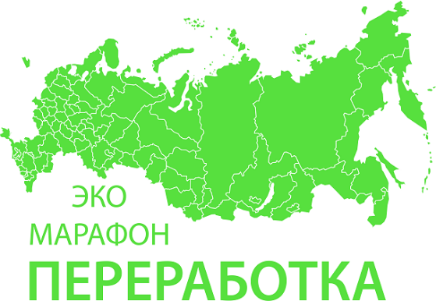
С 11.09.2023 по 11.10.2023 г. в Свердловской области пройдет Эко-марафон ПЕРЕРАБОТКА «Сдай макулатуру – спаси дерево!».
Акция проходит, в виде соревнований между районами и городами области. Победители акции будут награждены премиями, благодарностями и ценными призами.
Акция "Сдай макулатуру - спаси дерево!" проходит 2 раза год (раз в полугодие) на регулярной основе. Практикуйте в быту культуру отдельного сбора бумаги и картона, таким образом каждый может внести вклад в сохранение лесов и уменьшение объема мусора на полигонах.
Основная задача акции - привлечь внимание людей к ресурсосбережению, заставить задуматься над расточительностью использования природных ресурсов, а также внести вклад в развитие вторичной переработки отходов.
*Наш проект - это социальное предпринимательство, за счет выручки от заводов переработчиков мы окупаем работу штаба, компенсируем расходы на логистику, вывозим макулатуру не только из крупных городов, но и из дальних районов, малых населенных пунктов, там, где вывоз экономически не целесообразен.
Мы приглашаем к участию все учебные заведения, общественные организации, предприятия, компании, и другие учреждения всех населенных пунктов Свердловской области. Для этого нужно собрать ненужную макулатуру (необходимо собрать более 300 кг макулатуры в одном месте (это 6 стопок бумаги А4 высотой 120 см или около 850 книг (не имеющих литературной ценности), для отдаленных районов от 500 кг, в зависимости от расстояния до пункта приема макулатуры (уточнять у координатора). Далее оставить заявку на официальном сайте акции http://sdai-bumagu.com/ http://сдавайбумагу.рф/ прием заявок осуществляется в течение всей акции.
Отдельные граждане, желающие принять участие в акции, но не имеющие возможность собрать более 300 кг, могут обратиться по месту работы или в ближайшее учебное заведение, учреждение с предложением принять участие в акции «Сдай макулатуру – Спаси дерево!»
Денежные премии будут перечислены участникам, собравшим от 300-500 кг, размер премии 1-2 рубля за каждый собранный килограмм (в зависимости от объема макулатуры и удаленности, более подробную информацию можно уточнить у координатора). Данную премию, по желанию, вы можете направить на благотворительные нужды (озеленение г. Мариуполь, сбор необходимых вещей для участников СВО, другие благотворительные фонды). Будет предоставлен отчет о проделанной работе и опубликован финансовый отчет.

Акция проводится при информационной поддержке:
- Министерства природных ресурсов и экологии Свердловской области
- Краудфандингпроект «Подари Дерево» www.подари-дерево.рф
Оргкомитет акции: ШЕШУКОВА НАТАЛЬЯ 8-913-088-38-08
е-mail акции: 96@sdai-bumagu.com

По результатам акции будет составлен зеленый рейтинг области, вывоз собранной макулатуры будет осуществляться транспортом организаторов согласно расписания акции.
В случае, если общий результат области будет более 100 тонн (что вполне достижимо), финалисты получат ценные призы:
1 место (на выбор):
- Аллея из 10 саженцев редких пород деревьев (манжурский орех, дуб, явор, туя)
- Библиотечный фонд (30 экземпляров книг по эффективности, саморазвитию и личностному росту)
- Телескоп – для знакомства со звездным небом
- Либо другой приз, на усмотрение победителя, связанный с экологической направленностью (на сумму, соответствующую, призовому месту)
2 место (на выбор):
- Библиотечный фонд (30 экземпляров книг по эффективности, саморазвитию и личностному росту)
- Микроскоп – для изучения окружающего мира
- Либо другой приз, на усмотрение победителя, связанный с экологической направленностью (на сумму, соответствующую, призовому месту)
3 место (на выбор):
- Библиотечный фонд (20 экземпляров книг по эффективности, саморазвитию и личностному росту)
- Либо другой приз, на усмотрение победителя, связанный с экологической направленностью (на сумму, соответствующую, призовому месту)
В случае, если область не сдаст 100 тонн макулатуры, то мы все равно выберем победителей — самых активных участников акции из первой тройки зеленого рейтинга! Активисты получат сертификаты на приобретение саженцев и озеленение территории
Инструкция по сдаче макулатуры:
Что можно сдавать: глянцевые журналы, газеты, офисная бумага, тетради, крафт бумага, бумажная упаковка, картон, книги не представляющие литературной ценности, архивы, документация.
НЕ приносить: чеки – в них нет целлюлозы.* Ламинированную и влагостойкую бумагу (одноразовая посуда) *Упаковку от яиц (это не картон, а валяная целлюлоза). *Бумажные салфетки и полотенца.
Как подготовить к сдаче: удалить пластиковые элементы, извлечь из файлов. Необходимо отделить металлические пружины (от старых календарей, тетрадей). Хорошо перевязать в плотные кипы или плотно и компактно сложить в коробки. Коробки развернуть и сложить. НЕРАЗОБРАНЫЕ КОРОБКИ ПРИНИМАТЬСЯ НЕ БУДУТ! (Иначе, автомобиль будет возить воздух вместо макулатуры). Гофра картон в связи с его малой удельной плотностью принимается или кипованный прессом или хорошо развернутый и компактно свернутый в объеме не более одного м3, по дополнительной заявке согласованной с координатором акции. Если не соблюсти эти требования, то переработка гофра картона не целесообразна экологически, малый вес при большом объёме, в процессе транспортировки не перекрывает вреда от выхлопов автомобиля.

